В муниципальном дошкольном образовательном учреждении Ивановский детский сад Переславского муниципального района Ярославской области прошли учебные (объектовые) тренировки
21 октября 2016 года в детском саду прошла учебная (объектовая) тренировка для воспитанников и работников по гражданской обороне с проведением эвакуации участников образовательного процесса в МОУ Ивановскую СОШ.

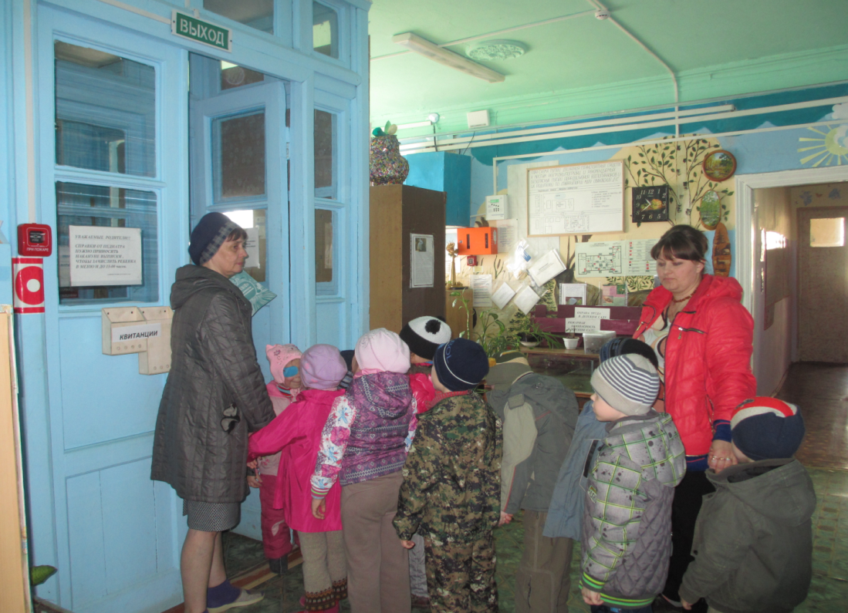

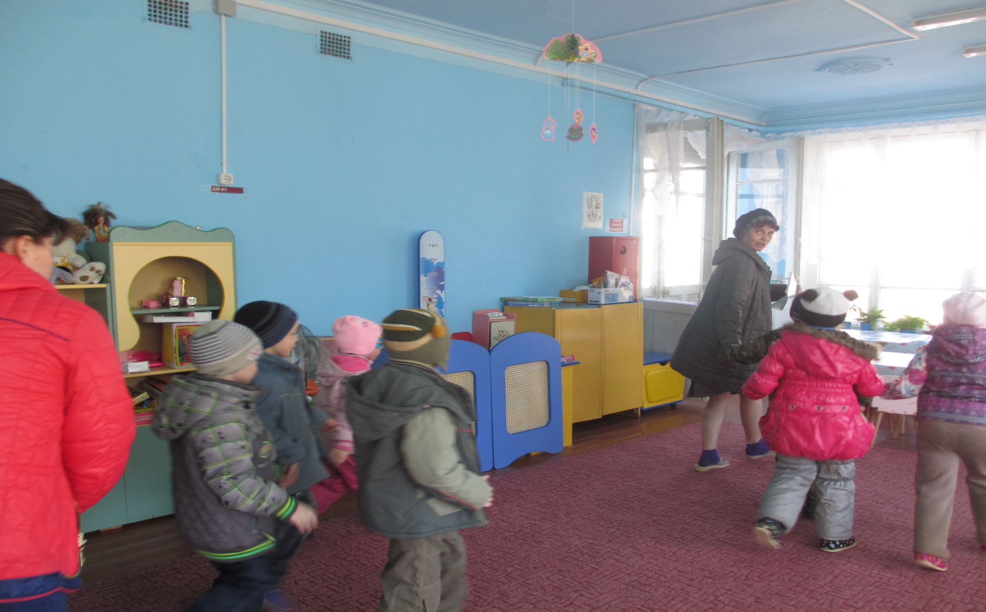
Объектовая тренировка прошла по теме « Действие руководящего, постоянного состава и воспитанников детского сада на случай совершения теракта».
При подготовке объектовой тренировки основное внимание уделялось эффективному вопросу защиты воспитанников и сотрудников в чрезвычайных ситуациях, проведение спасательных работ и умелым действиям участников учения по сигналам ГО.
Тренировка прошла в три этапа. К участию в тренировке были привлечены руководящий состав , педагогический, обслуживающий персонал и воспитанники. К руководящему составу ОУ относятся: начальник гражданской обороны – заведующая детским садом, начальник штаба ГОСЧ – воспитатель старшей группы. 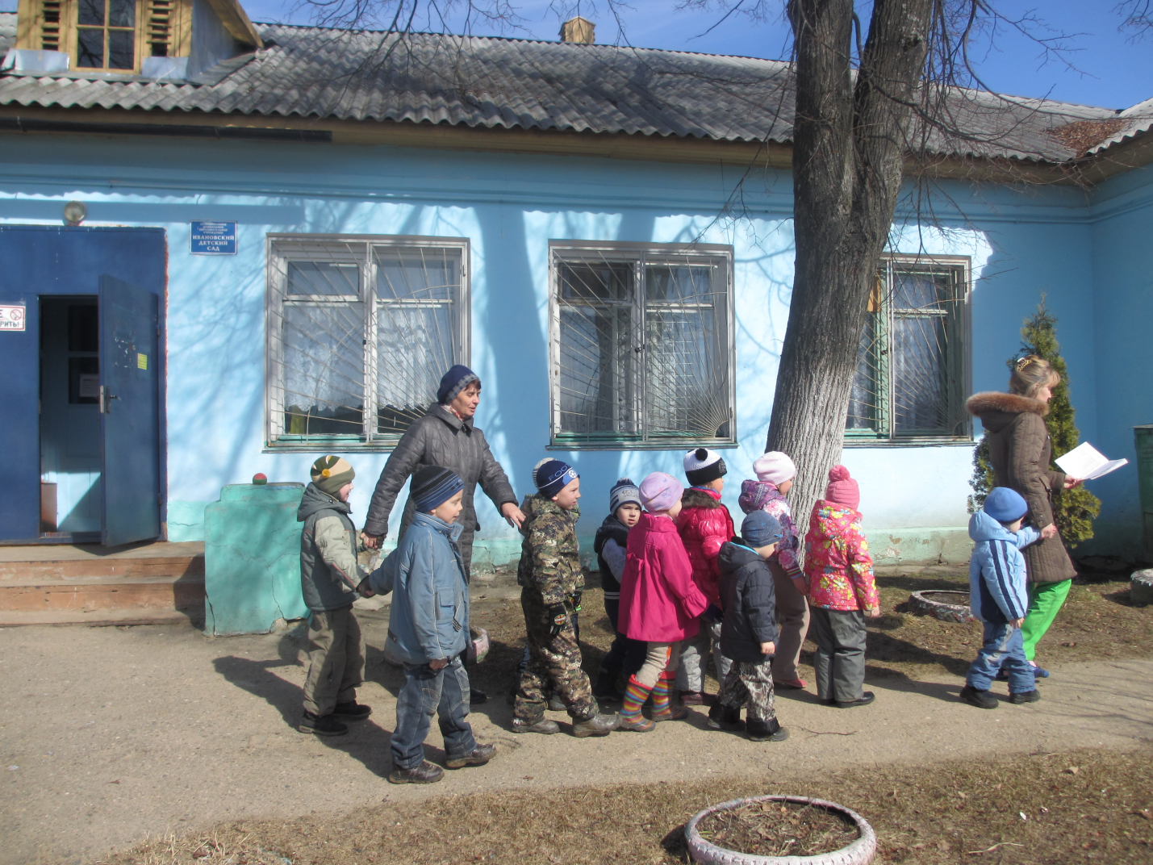

Издан приказ « О проведении объектовой тренировки в образовательном учреждении». Разработан план проведения тренировки. Проведено командно-штабное учение с целью подготовки педагогического состава к выполнению комплекса поставленных задач.
В подготовительный период с воспитанниками , педагогическим и обслуживающим составом, проведены инструктивные занятия, в ходе которых уточнялись: порядок проведения тренировки, объем и последовательность выполнения учебных мероприятий, меры безопасности и т.д.
Объектовая тренировка проводилась на территории ДОУ с максимальным использованием имеющейся учебно-материальной базы. Воспитательно-образовательный процесс при проведении объектовой тренировки не прекращался, а учебные вопросы, требующие привлечения максимально возможного количества людей ( например, действия по сигналам оповещения , эвакуации и другие) отрабатывались в наиболее удобное для ДОУ время при условии максимального сокращения потерь рабочего времени. 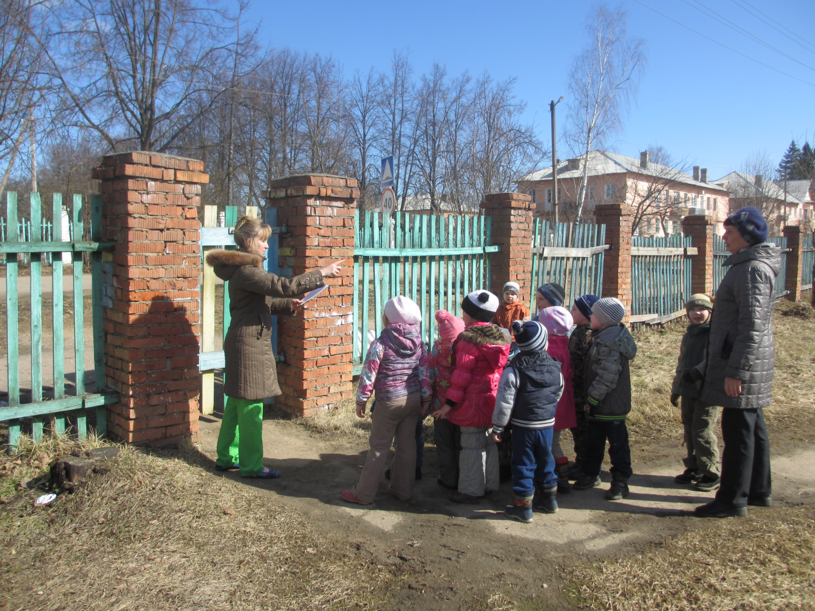
В ходе тренировки отрабатывались следующие задачи :
- с руководящим составом- планирование комплекса мероприятий по защите воспитанников при возникновении ЧС на случай совершения теракта, организация и практическое проведение мероприятий по оказанию первой помощи.
- с личным составом формирований – тактико-специальное учение с отработкой вопросов : сбор , получение сообщений , отработка навыков по спасению воспитанников в экстремальной ситуации , в условиях острого дефицита времени, проведение других неотложных работ , оказание медицинской помощи.
- с воспитанниками и сотрудниками – действия после соответствующей информации об обстановке, быстрое и правильное решение, эвакуация, оказание первой помощи. 